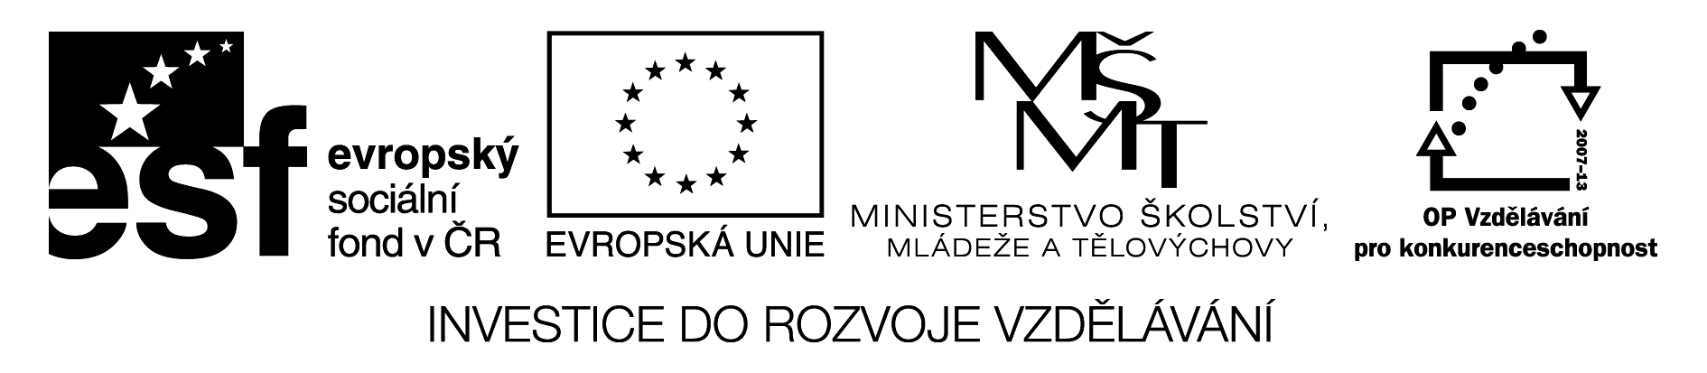

ZŠ GRŰNWALDOVA, ČESKÉ BUDĚJOVICE
Mgr. Jana Tomanová
Pořadové číslo projektu: CZ.1.07/1.4.00/21.1636
Šablona: III/2 Inovace a zkvalitnění výuky prostřednictvím ICT

Téma: Poznáváme svět kolem nás
Název: Kontrolní práce Náš svět č.3

Předmět: NS
Ročník: 3. ročník ZŠ
Číslo DUMu: VY_32_INOVACE_NS3_1_07
Datum vytvoření: 14.1.2012

Kontrolní práce Náš svět č. 3
Jméno: __________________________ Třída:_________________
- Doplň větu.
Lidé začali měřit čas nejprve na d___________ a n______________ .
- Napiš dva typy hodin, na kterých měříme čas.
________________________, ____________________________
- Doplň.
1 hodina = __________ minut
1 minuta = __________ sekund
1 rok = _____________ dnů
1 rok = _____________ měsíců
- Napiš dva předměty denní potřeby, které používali naši předkové.
______________________, ____________________________
- Kde se můžeš dozvědět něco víc o životě v dávných dobách? _____________________________________________________________________
- Napiš tři povolání. ___________________________, _________________________, __________________________ .
- Lidskou práci rozdělujeme na: f______________________ a d__________________
- Napiš, zda se jedná o práci fyzickou nebo duševní.
spisovatel - ______________________ zedník - __________________________
učitel - __________________________ automechanik - ____________________
- Člověk musí být ve své práci: t___________________ a z______________________
- Napiš dva příklady, jak můžeme trávit volný čas. ____________________________, ________________________________ .
- Napiš o jaký druh výrobku se jedná (potravinářský, textilní, chemický, stavební, spotřební)
barva - _______________________ kečup - _________________________
rohlík - _______________________ cihla - __________________________
mikina - ______________________ televize - ________________________
- Kde se vyrábějí výrobky? ______________________________________________
- Kde můžeš koupit výrobky? ____________________________________________
- Čím můžeš zaplatit? p_____________________, p_____________ k____________.
- Napiš dvě služby. ________________________, ____________________________
- Co můžeš koupit v těchto prodejnách? Uveď jeden příklad.
drogerie - _______________________ potraviny - ________________________
galanterie - ______________________ elektro - __________________________
železářství - _____________________ oděvy - ___________________________
obuv - __________________________ hračky - ___________________________

Řešení
Kontrolní práce Náš svět č. 3
Jméno: __________________________ Třída:_________________
- Doplň větu.
Lidé začali měřit čas nejprve na dny a noci.
- Napiš dva typy hodin, na kterých měříme čas.
_____nástěnné_________, _______náramkové_________
- Doplň.
1 hodina = ___60___ minut
1 minuta = ___60___ sekund
1 rok = ____365____ dnů
1 rok = ____12____ měsíců
- Napiš dva předměty denní potřeby, které používali naši předkové.
____pluh___________, ________kolovrátek____________
- Kde se můžeš dozvědět něco víc o životě v dávných dobách? ____muzeum_________________
- Napiš tři povolání. ____lékař_________________, _____zedník______________, _____učitel_______________ .
- Lidskou práci rozdělujeme na: fyzickou a duševní
- Napiš, zda se jedná o práci fyzickou nebo duševní.
spisovatel - ___duševní__________ zedník - _______fyzická______________
učitel - _____duševní____________ automechanik - ______fyzická_________
- Člověk musí být ve své práci: trpělivý a zodpovědný
- Napiš dva příklady, jak můžeme trávit volný čas. ___číst knihu________________, ____jezdit na kole________ .
- Napiš o jaký druh výrobku se jedná (potravinářský, textilní, chemický, stavební, spotřební)
barva - ___chemický_____________ kečup - ___potravinářský___________
rohlík - ___potravinářský_________ cihla - ____stavební________________
mikina - ___textilní______________ televize - ____spotřební_____________
- Kde se vyrábějí výrobky? ____v továrnách________________________________
- Kde můžeš koupit výrobky? ____v obchodech______________________________
- Čím můžeš zaplatit? penězi, platební kartou.
- Napiš dvě služby. __kadeřnictví____________, ______pošta_________________
- Co můžeš koupit v těchto prodejnách? Uveď jeden příklad.
drogerie - ___mýdlo_______________ potraviny - _____rohlík______________
galanterie - ____nit________________ elektro - ______televize______________
železářství - ___hřebík_____________ oděvy - ____mikina_________________
obuv - ____tenisky________________ hračky - ___stavebnice_______________

Anotace a metodické pokyny:
- Procvičování a ověření probraného učiva pomocí ICT techniky.

Použité zdroje:
Autorem všech textů je Mgr. Jana Tomanová není-li uvedeno jinak.

